MODELO DE RELATÓRIO

Instituição: IFCE campus Crato
Curso: Bacharelado em Sistemas de Informação
Disciplina: Tópicos Especiais em Sistemas de Informação
Professor: Robson Gonçalves Fechine Feitosa
Estudante: _Antônio_Alexandre_Alves_Silva________
Período: ____ / _08_ / _26_ a ____ / _09_ / _26_

REGISTRO DE ATIVIDADES

1. ATIVIDADES DESENVOLVIDAS COM RESULTADOS E DATA DE REALIZAÇÃO DA ATIVIDADE
Descreva as atividades realizadas por semana (leituras, exercícios, práticas e projetos), com o nível de detalhamento necessário para a melhor avaliação possível do seu relatório. Por exemplo: após leitura do Tópico X do Capítulo Y do Livro Z, e desenvolvimento de experimentos com modelo W (como Regressão Linear, Árvore de Decisão, KNN dentre outros) foram obtidos os resultados R e S. Descreva características do modelo trabalhado, ilustre e explique os resultados com valores de desempenho, gráficos, e saídas obtidos, incluindo prints e links de repositório de dados e código. Faça uma descrição detalhada do que foi realizado, pois o relatório será utilizado para compor a nota de avaliação da etapa N1.

2. DIFICULDADES ENCONTRADAS E ESTRATÉGIAS PARA SUPERAR AS DIFICULDADES
Relate as suas principais dificuldades, conceituais ou técnicas, por semana. Explique o que foi feito para superar as dificuldades.

3. AUTOAVALIAÇÃO E FREQUÊNCIA
Nota (1 a 5) e justificativa: __4/5__motivo: Além de cumprir tudo, tomei gosto por um dos tópicos, algo que eu gostaria de estudar mais a fundo, mas acredito que fiz rápido todo esse processo, pode ser que eu tenha errado em algo ou deixado passar uma etapa.
( X ) Presente em todas as aulas.
( X ) Ausências justificadas em: , e motivo: Desenvolvimento do relatório na biblioteca.
( ) Ausências não justificadas: ___ / ___ / ___ .

Relatório de Hands-on Machine Learning
Nome do Aluno: Antônio Alexandre Alves Silva
Livro Estudado: Hands-On Machine Learning with Scikit-Learn, Keras, and TensorFlow (2ª Edição) — Aurélien Géron
Escopo da Leitura: Capítulos 1 e 2
Tempo de atividade: 3 Semanas

1. ATIVIDADES DESENVOLVIDAS COM RESULTADOS E DATA DE REALIZAÇÃO DA ATIVIDADE

SEMANA 1 (08/09 a 14/09): Conceitos Fundamentais e Aprendizado por Reforço

Leitura e Conceitos Aprendidos
No Capítulo 1, se apresenta um panorama geral sobre o que é Machine Learning. Por aí se compreende que existem diferentes formas de fazer o computador aprender: o aprendizado supervisionado, o não supervisionado, o semi supervisionado e o Aprendizado por Reforço (RL).
O Aprendizado por Reforço foi a parte que mais me chamou a atenção. Fiquei muito impressionado com a ideia de ter um Agente que toma Ações dentro de um Ambiente e reage às mudanças, como um inimigo de videogame. Em vez de entregarmos as respostas prontas para o programa, o ambiente devolve Observações e Recompensas (que podem ser pontos positivos ou penalidades). O objetivo do agente é aprender uma Política para tomar as melhores decisões e acumular o máximo de recompensa ao longo do tempo. O livro cita o exemplo do AlphaGo da DeepMind, que aprendeu a jogar o jogo Go e venceu o campeão mundial, e isso ocorreu duas vezes, em março de 2016 com o jogador sul coreano Lee Sedol, e em maio de 2017 com o jogador chinês Ke Jie.
- ESQUEMA VISUAL 1: Supervisionado ou Por Reforço
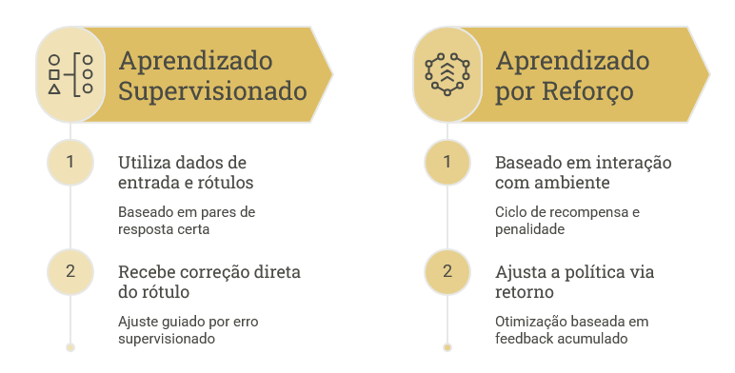
- ESQUEMA VISUAL 2: Ciclo do Aprendizado por Reforço
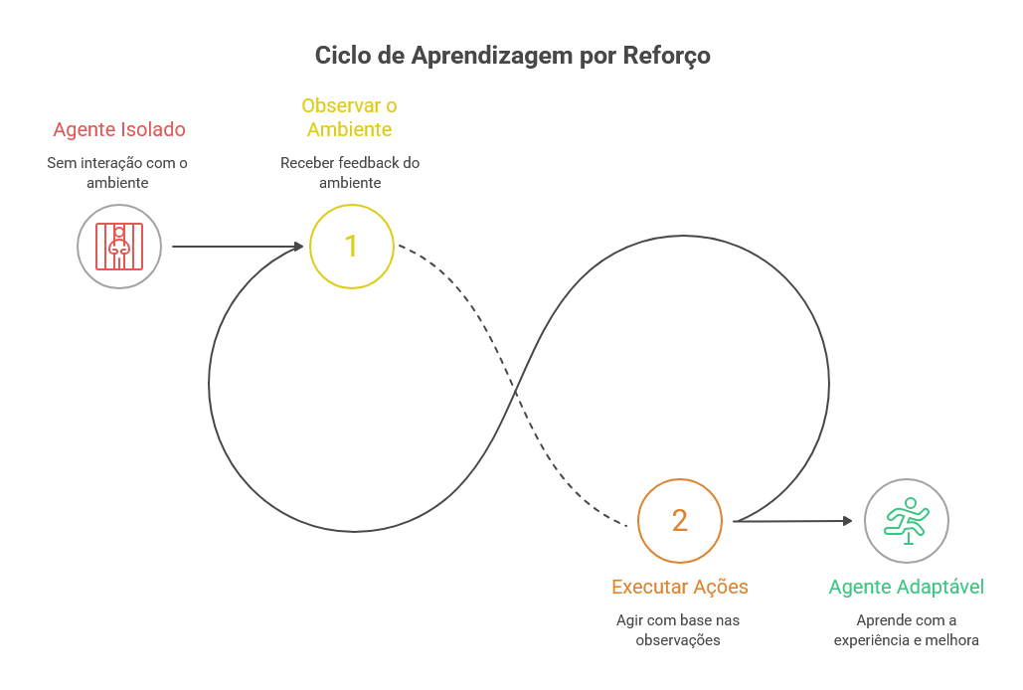

Experimento Prático e Resultados
Por ser algo relativamente parecido com meu trabalho anterior de consumir e interpretar dados da plataforma de e-gestor APS no PET Saúde (projeto realizado na cadeira de Estágio 1), nesse estudo, criei meu primeiro código em Python usando a biblioteca Scikit-Learn para prever a satisfação de vida dos cidadãos com base no PIB por pessoa. Testei dois modelos simples:
- Regressão Linear: O modelo encontrou uma linha reta que resume a tendência dos dados. Ao passar o PIB por pessoa do Chipre ($22.587), o modelo previu uma nota de satisfação de aproximadamente 5,96.
- k-Nearest Neighbors (k-NN com k=3): O modelo procurou os 3 países com PIB mais próximo ao do Chipre (Eslovênia, Portugal e Espanha) e fez a média da satisfação deles, resultando em aproximadamente 5,77.
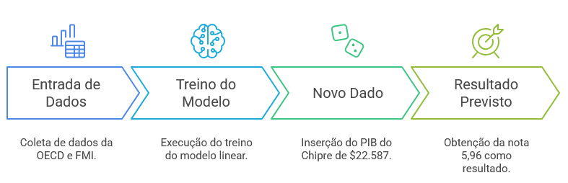
- ESQUEMA VISUAL 3: Previsão da Satisfação para o Chipre

SEMANA 2 (15/09 a 21/09): Projeto Prático dos Imóveis da Califórnia (Análise e Preparação)

Leitura e Conceitos Aprendidos
Na primeira parte do Capítulo 2, foi ensinado a estruturar um projeto de dados do início ao fim. O objetivo é prever o preço médio das casas em bairros da Califórnia usando um dataset de 20.640 registros.
Foi entendido que este é um problema de Regressão Múltipla Univariada, pois foram usadas várias informações (população, renda, quantidade de quartos) para prever um único valor contínuo (o preço da casa).
Para evitar que informações do conjunto de teste "vazassem" para o treino, foram separados os dados logo no início. Foi usada a função pd.cut para criar categorias de renda e apliquei a amostragem estratificada com o StratifiedShuffleSplit. Isso garantiu que a proporção de famílias ricas e pobres no grupo de teste fosse idêntica à do dataset completo.
Analisando a correlação dos dados, vi que a renda média das famílias é o fator que mais influencia o preço das casas, com uma forte correlação positiva de 0,687.
- ESQUEMA VISUAL 4: Pipeline de Tratamento dos Dados
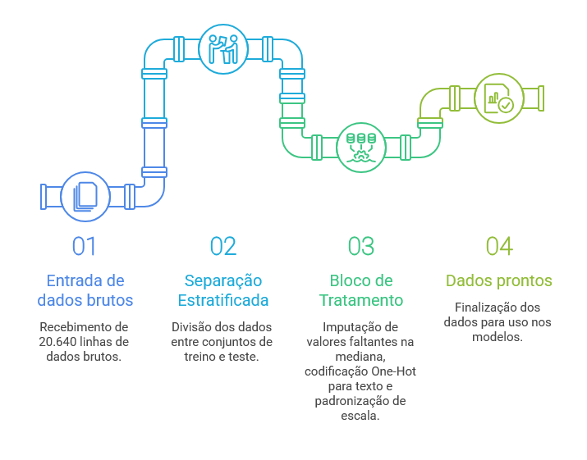
- ESQUEMA VISUAL 5: Relação Renda vs. Preço da Casa
  - O que colocar no Canva: Um gráfico conceitual de pontos (Scatter Plot) com a Renda no eixo X e o Preço da Casa no eixo Y, mostrando os pontos subindo na diagonal e destacando a forte correlação de 0,687.

SEMANA 3 (22/09 a 28/09): Treinamento, Testes de Modelos e Ajuste Fino

Leitura e Experimentos Práticos
Na terceira semana chega-se para a etapa final do Capítulo 2. Precisou ser treinado três algoritmos diferentes e comparar seus erros usando a métrica RMSE (Erro Quadrático Médio, onde quanto menor o valor, melhor o resultado):
- Regressão Linear:
  - Erro no treino: $68.628
  - Média na Validação Cruzada (10-fold CV): $69.052
  - Diagnóstico: O modelo sofreu de underfitting (ficou simples demais para a complexidade do problema).
- Árvore de Decisão (DecisionTreeRegressor):
  - Erro no treino: $0,00 (Erro zero absoluto)
  - Média na Validação Cruzada (10-fold CV): $71.407
  - Diagnóstico: Sofreu um overfitting severo. O modelo decorou os dados de treino perfeitamente, mas se saiu pior do que a Regressão Linear com dados novos.
- Floresta Aleatória (RandomForestRegressor):
  - Erro no treino: $18.603
  - Média na Validação Cruzada (10-fold CV): $50.182
  - Diagnóstico: Combinar várias árvores reduziu drasticamente o erro.
- Ajuste Fino com GridSearchCV:
  - Testadas 18 combinações de parâmetros com 5 dobras de validação (90 rodadas de treino no total). Os melhores parâmetros encontrados foram max_features = 8 e n_estimators = 30, reduzindo o erro para $49.682.
- Avaliação Final no Conjunto de Teste:
  - Aplicando o melhor modelo no conjunto de teste que estava guardado desde a Semana 2, obtive um RMSE final de $47.730.

Esquemas Visuais para Montar no Canva (Semana 3)
- ESQUEMA VISUAL 6: Como Funciona a Validação Cruzada (10 Dobras)
  - O que colocar no Canva: Desenhe uma barra dividida em 10 blocos iguais (Dobras 1 a 10). Mostre que em cada rodada, 9 blocos são usados para treinar o modelo e 1 bloco separado é usado para testar, repetindo isso 10 vezes até tirar a média final.
- ESQUEMA VISUAL 7: Comparativo de Erro dos Modelos (Menor é Melhor)
  - O que colocar no Canva: Um gráfico de barras horizontais simples comparando o erro de cada modelo:
    - Regressão Linear (CV): $69.052
    - Árvore de Decisão (CV): $71.407
    - Random Forest (CV): $50.182
    - Random Forest com GridSearch: $49.682
    - Modelo Final no Teste: $47.730

2. DIFICULDADES ENCONTRADAS E ESTRATÉGIAS PARA SUPERAR AS DIFICULDADES

Semana 1: Entendimento do Aprendizado por Reforço
- Dificuldade: Como iniciante em programação, estou acostumado com a ideia direta de "dar uma entrada e receber uma saída". Achei difícil entender como um robô ou agente consegue aprender sem receber a resposta certa imediata, apenas com base em recompensas demoradas.
- Estratégia para superar: Desenhei o ciclo do agente no caderno e reli a comparação feita pelo autor entre os 4 tipos de aprendizado. Percebi que o agente funciona por tentativa e erro, como um jogo (tipo Dark Souls) onde ele vai descobrindo sozinho quais ações o fazem obter sucessos.

Semana 2: Manipulação com Pandas
- Dificuldade: Fiquei em dúvida sobre o momento exato de aplicar a limpeza de dados. Fiquei receoso de calcular a mediana das colunas usando o dataset inteiro e acabar vazando informações do grupo de teste sem querer. Além disso, apanhei um pouco com os comandos da biblioteca Pandas, o que ainda está melhorando.
- Estratégia para superar: Adotei a orientação do livro de separar o conjunto de teste com o StratifiedShuffleSplit logo no começo. Para a limpeza, aprendi a usar o ColumnTransformer do Scikit-Learn e me forcei a aplicar o método .fit_transform() apenas nos dados de treino e somente o .transform() nos dados de teste.

Semana 3: A Ilusão do Erro Zero e Tempo de Processamento
- Dificuldade: Quando a Árvore de Decisão deu erro $0,0 no treino, cheguei a achar que tinha feito um código perfeito. Fiquei sem entender por que ela foi tão mal no teste depois. Outra dificuldade foi a demora do computador ao rodar o GridSearchCV.
- Estratégia para superar: Entendi na prática o conceito de overfitting (o modelo decorou o treino, mas não aprendeu o padrão geral). Aprendi que nunca devo confiar no resultado de treino sozinho e passei a usar sempre a Validação Cruzada. Para economizar tempo no GridSearchCV, diminuí a quantidade de parâmetros testados por vez.

